**Namestitev aplikacije LakosBot**

Najprej se povežemo na spletno stran <https://github.com/robou3p/robou3p.github.io>. [Slika 1] Desno od zapisa **master** kliknemo na puščico navzdol, da se prikaže meni.  
[Slika 2] V meniju izberemo možnost **android**.

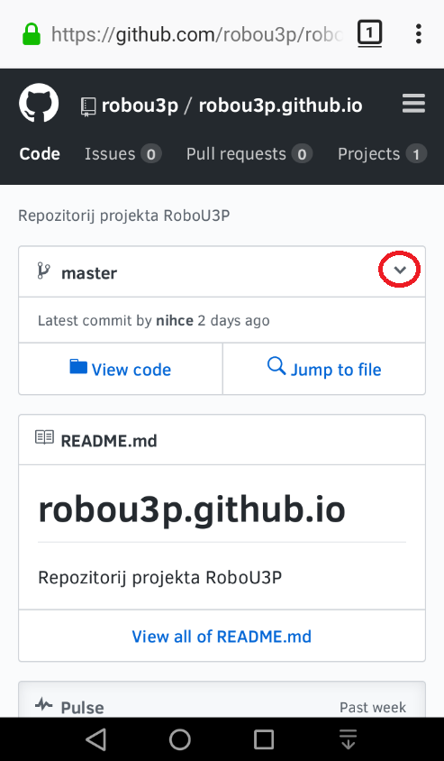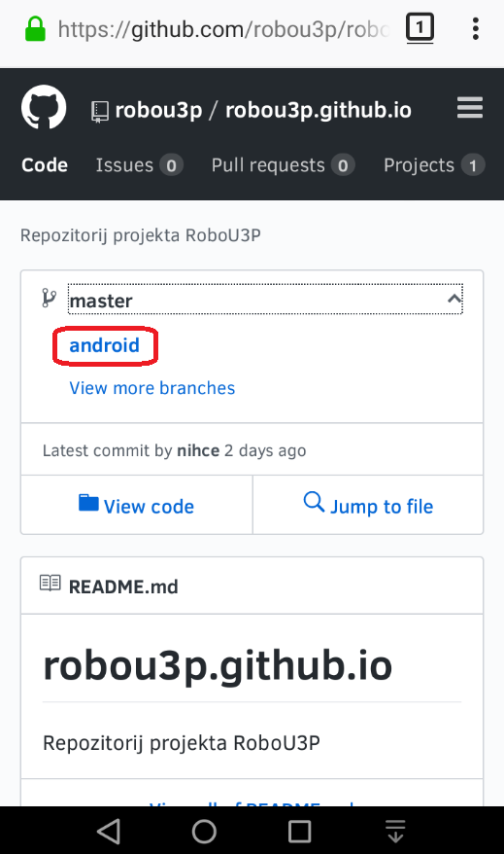

[Slika 3] Izberemo mapo **Android**.  
[Slika 4] Izberemo datoteko s končnico **.apk** (ime je morda drugačno kot na sliki).

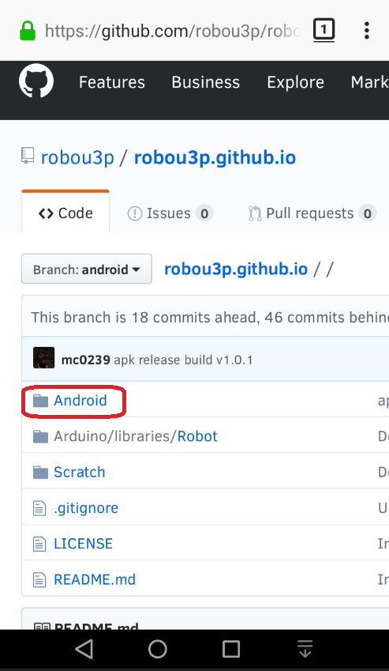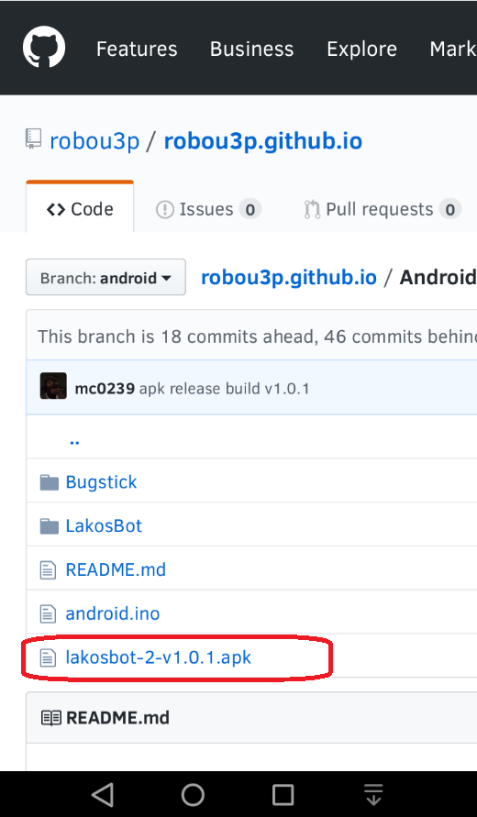

[Slika 5] Če nikjer na ekranu ne vidite možnosti Download, potem izberite **Desktop Version**.  
[Slika 6] Aplikacijo prenesite s klikom na **Download**.

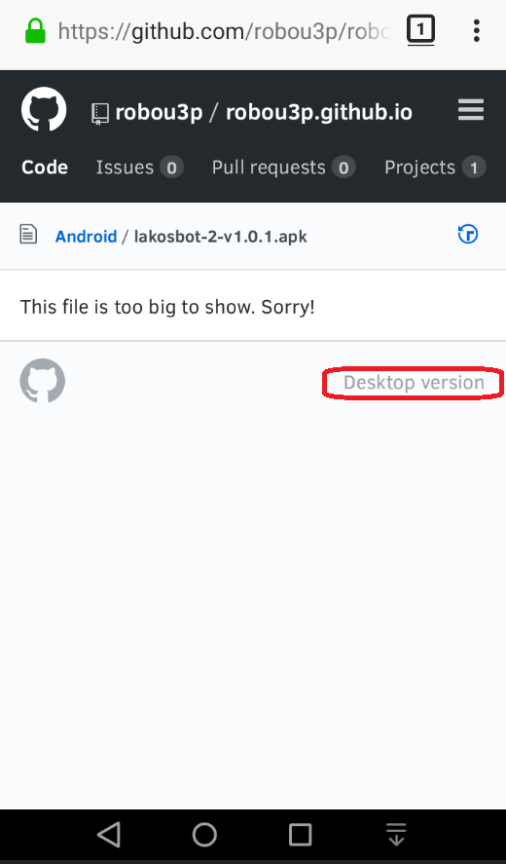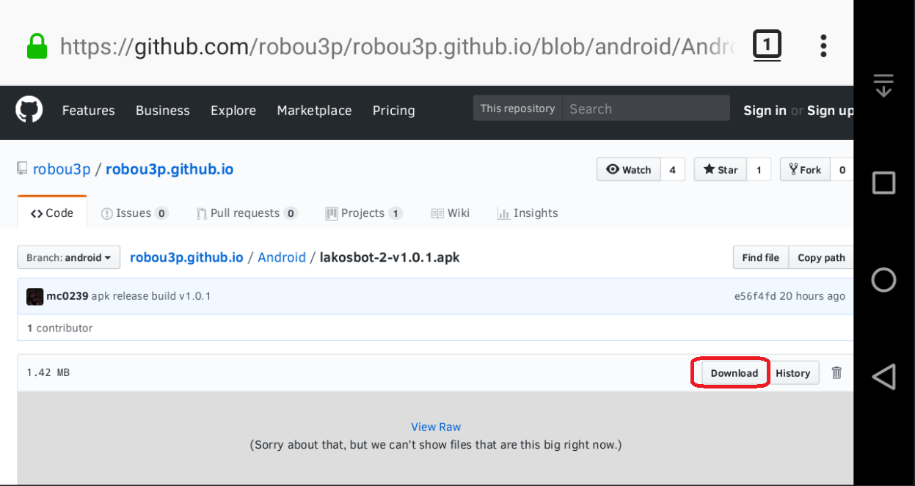

[Slika 7] Ko se datoteka prenese, jo odprite in izberite **Namesti**.  
[Slika 8] Če med namestitvijo ni prišlo do težav, bi morali videti izpis **'Aplikacija je nameščena'**.

